Klassikaal is iets met de hele klas gelijk doen.

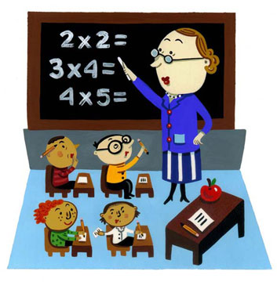

Individueel is iets alleen doen.

Het **individu** is een persoon.



**klassikaal**

**individueel**